

An den

Bundesminister für Gesundheit

Herrn Dr. Philipp Rösler

Friedrichstraße 108

10117 Berlin

**OFFENER BRIEF zum Thema Referentenentwurf / vom 4. April 2011**

Sehr geehrter Herr Bundesminister Dr. Rösler,

der vom Ihrem Ministerium vorgelegte sogenannte „Referentenentwurf“ zur Änderung der Gebührenordnung der Zahnärzte / GOZ wird vom Berufsverband der Deutschen Kieferorthopäden (BDK) strikt abgelehnt.

Der Protest der Kieferorthopäden erstreckt sich von der Basis bis zur Wissenschaft. Dem Berufsstand geht es dabei nicht einmal ausschließlich um die nicht erfolgte Anpassung der Gebührenordnung. Es geht auch um den im Referentenentwurf vorgesehenen unerträglichen Zuwachs an Bürokratie. Wie Sie wissen, hat der BDK in vielen persönlichen Gesprächen – mit Ihnen und vielen weiteren Repräsentanten im Bereich der nationalen und regionalen Gesundheitspolitik – auch einen Abbau der Bürokratie in den Praxen eingefordert. Wir haben hier viele einvernehmliche Positionen festgestellt. Dieser Referentenentwurf sieht jedoch das genaue Gegenteil vor und würde die Bürokratie weiter ausweiten. Eine Hürde ist auch mit Blick auf moderne Behandlungsverfahren errichtet worden: Die Erbringung höherwertiger Leistungen ist im Referentenentwurf durch neue Bürokratismen quasi verunmöglicht worden! Schon heute ist die immer komplizierter werdende Gebührenvereinbarung und Abrechnung für viele Praxen eine größere organisatorische Herausforderung als die ärztliche Tätigkeit selbst – sie verlangt nicht selten den gleichen Zeitaufwand wie die Zuwendung zum Patienten und absorbiert damit die zur Verfügung stehende Zeit für die Behandlung.

Wird aus dem Referentenentwurf ohne vorherige Aufarbeitung der KFO-Positionen eine geltende GOZ, ist voraussichtlich mit einer lang anhaltenden Klagewelle des Ablehnungsmanagements der Versicherungswirtschaft zur Klärung der neu geschaffenen Rechtsgrundlagen zu rechnen. Und während die Zahnärzte unter dem Strich mit 6 % Honorarzuwachs rechnen dürfen, hat sich im Bereich der Kieferorthopädie nicht nur nichts bewegt: Nicht einmal eine Inflationsanpassung nach einem Vierteljahrhundert ist angedacht.

Es ist für uns kein Trostpflaster, dass die Zahnärzte und die Kieferorthopäden das Versprechen erhielten, dass eine Öffnungsklausel nicht vorgesehen ist: Wir haben, und da bitten wir Sie um Verständnis, von Versprechungen der Politik genug gehört, um den Glauben an sie wieder zurück zu gewinnen. Was wir sehen, ist: Dieser Referentenentwurf ist eine Missachtung der Leistungen unseres Berufsstandes in Wissenschaft und Praxis. Dazu haben die deutschen Kieferorthopäden nur eine Antwort: Wir lehnen diesen Referentenentwurf entschieden ab.

Mit freundlichen Grüßen

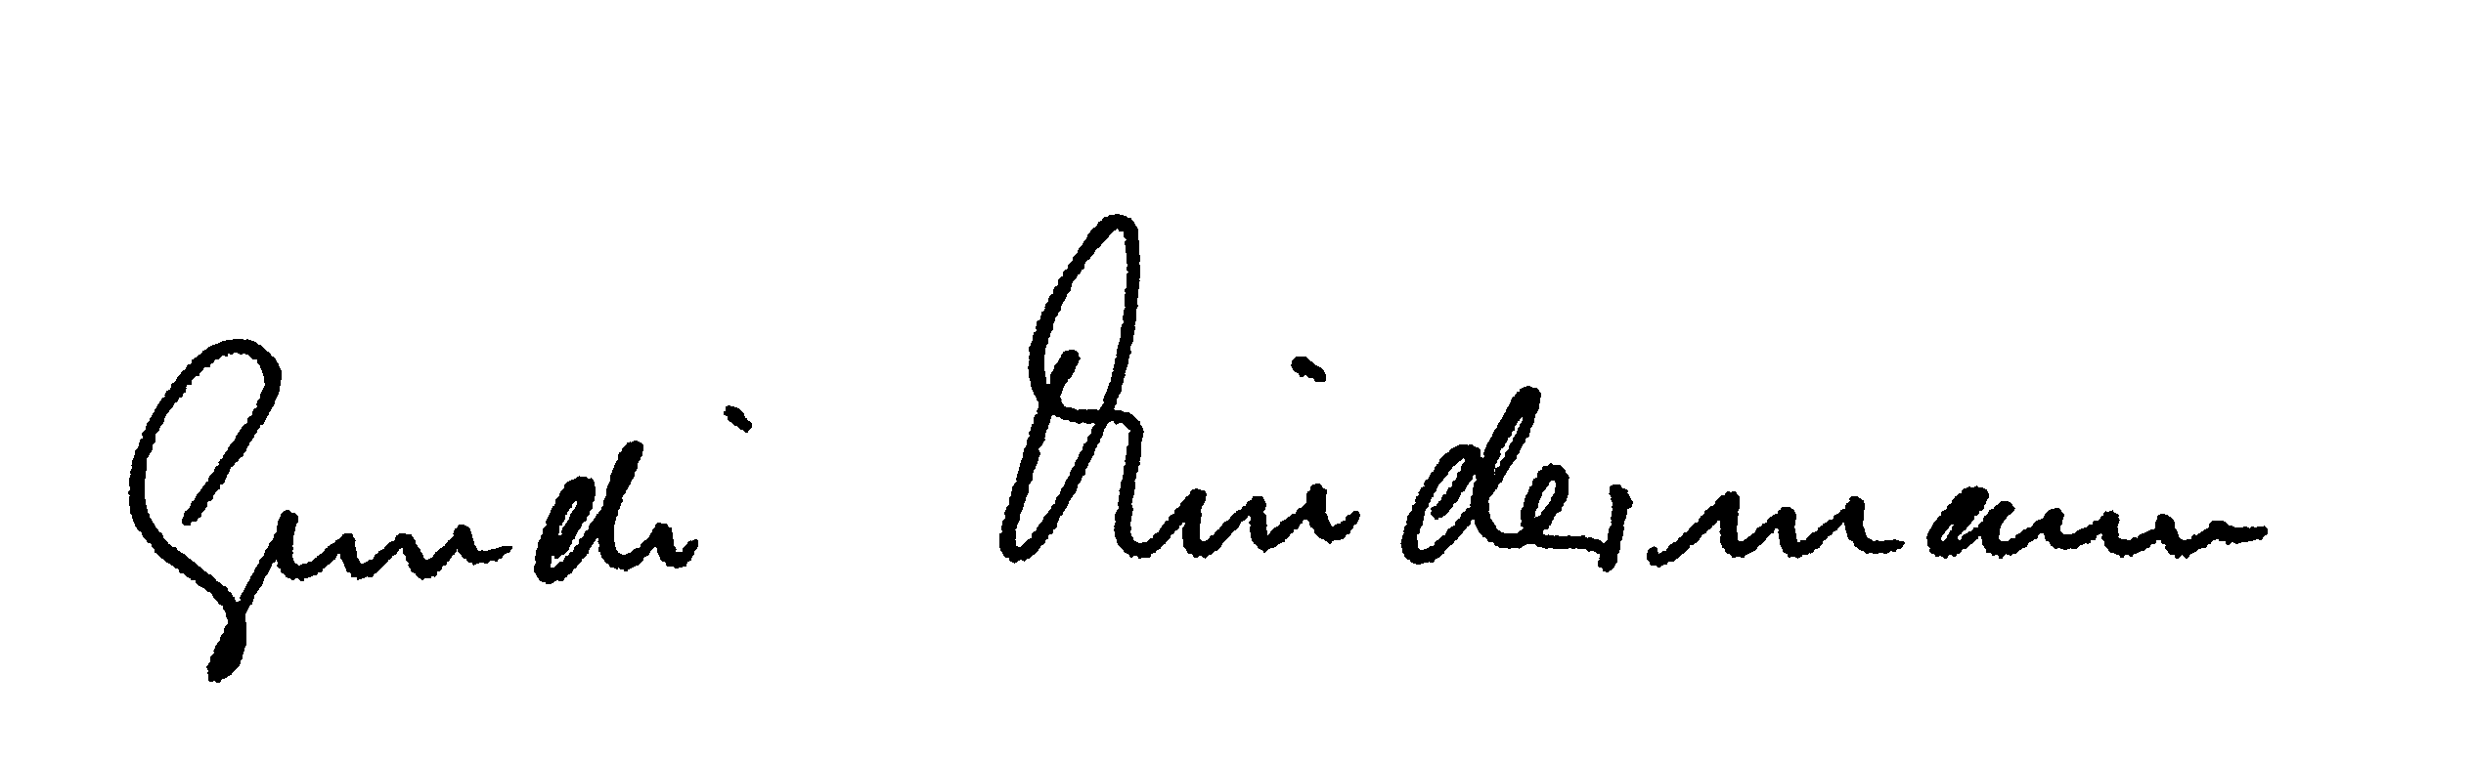

Dr. Gundi Mindermann

1. Bundesvorsitzende des BDK

Postanschrift:

Berufsverband der Deutschen Kieferorthopäden / BDK, Ackerstraße 3, 10115 Berlin